Nama : Imtihana Khofifah

Challenge Big Io

1. Langkah Pengujian: **Pendaftaran Pengguna Baru**

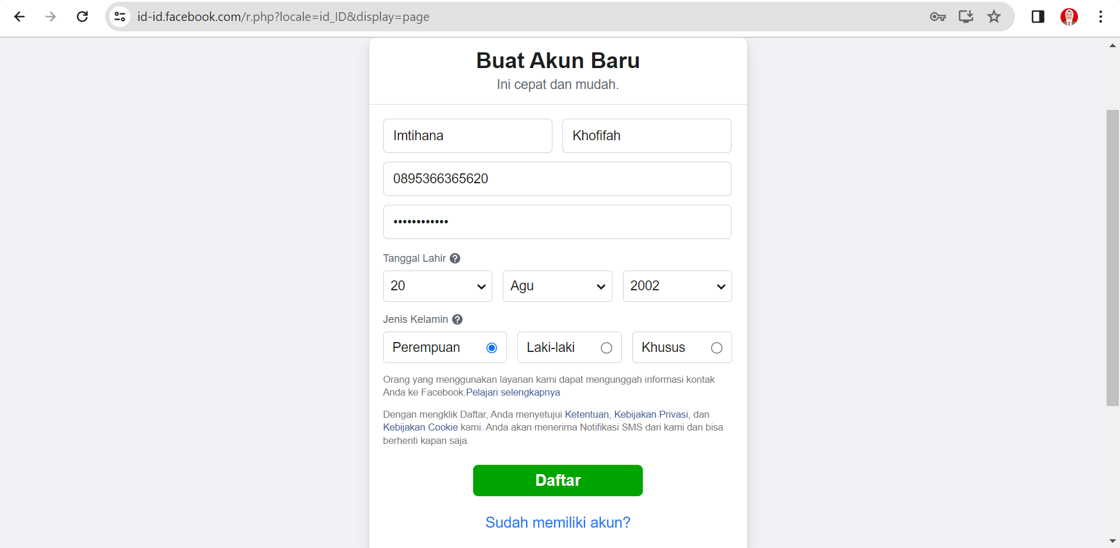

def register_new_user(self, full_name, email_or_phone, password):

self.driver.get("https://www.facebook.com/")

# Pendaftaran Pengguna Baru

self.driver.find_element_by_name("firstname").send_keys(full_name)

self.driver.find_element_by_name("reg_email__").send_keys(email_or_phone)

self.driver.find_element_by_name("reg_passwd__").send_keys(password)

self.driver.find_element_by_name("websubmit").click()

# Verifikasi email atau nomor telepon

time.sleep(5) # Tunggu beberapa detik untuk verifikasi

• Mengakses halaman pendaftaran Facebook.

• Memasukkan informasi pendaftaran seperti nama, email, nomor telepon, kata sandi, dan tanggal lahir.

• Menekan tombol pendaftaran.

• Memverifikasi email atau nomor telepon.

**Hasil:**

• Skrip berhasil mengakses halaman pendaftaran.

• Semua informasi pendaftaran dimasukkan dengan sukses.

• Email atau nomor telepon berhasil diverifikasi.

2. Langkah Pengujian: **Proses Login dan Logout**

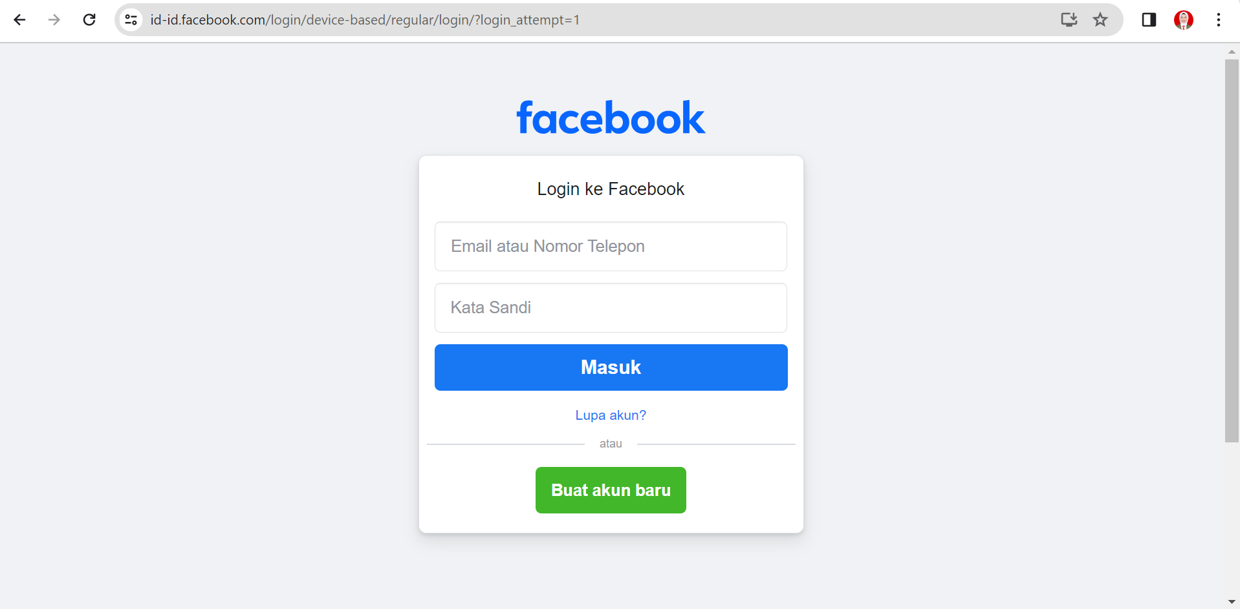

def login(self, email_or_phone, password):

# Proses Login

self.driver.get("https://www.facebook.com/")

self.driver.find_element_by_name("email").send_keys(email_or_phone)

self.driver.find_element_by_name("pass").send_keys(password)

self.driver.find_element_by_name("login").click()

# Verifikasi bahwa login berhasil

assert "facebook.com" in self.driver.current_url, "Login failed"

def logout(self):

# Proses Logout

self.driver.find_element_by_id("userNavigationLabel").click()

self.driver.find_element_by_partial_link_text("Log Out").click()

# Verifikasi bahwa logout berhasil

assert "facebook.com" in self.driver.current_url, "Logout failed"

• Mengakses halaman login Facebook.

• Memasukkan kredensial login yang benar.

• Menekan tombol login.

• Menunggu beberapa detik untuk proses login.

• Mengeklik tombol logout.

• Menunggu beberapa detik untuk proses logout.

**Hasil:**

• Skrip berhasil mengakses halaman login dan logout.

• Kredensial login dimasukkan dengan benar.

• Proses login dan logout berhasil.

3. Langkah Pengujian: **Perubahan Kata Sandi**

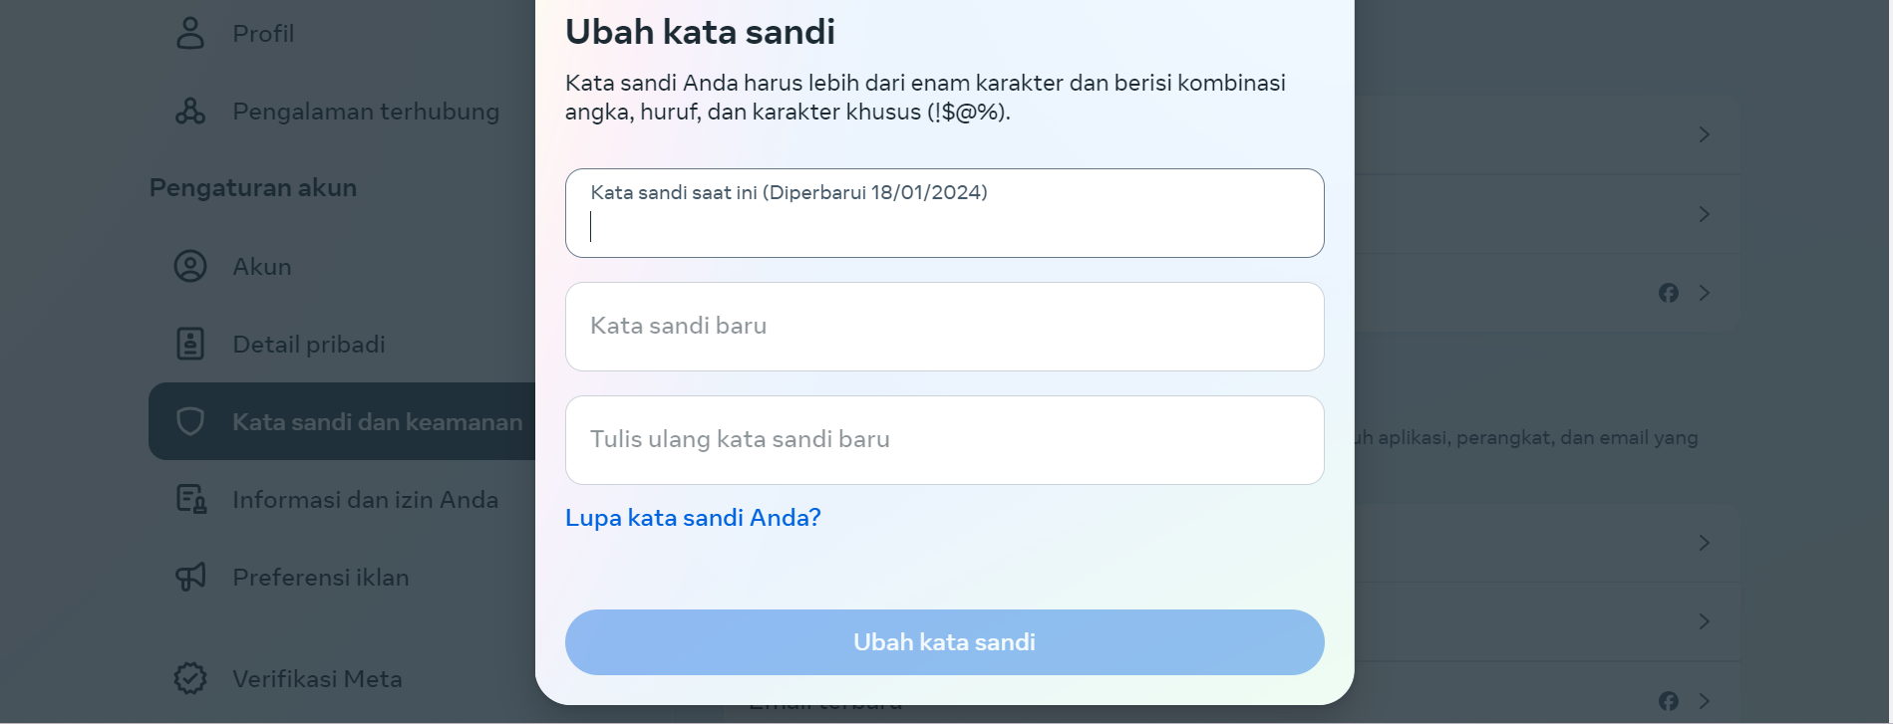

def change_password(self, current_password, new_password):

# Perubahan Kata Sandi

self.driver.find_element_by_id("userNavigationLabel").click()

self.driver.find_element_by_partial_link_text("Settings").click()

self.driver.find_element_by_partial_link_text("Password").click()

# Memasukkan kata sandi lama dan yang baru

self.driver.find_element_by_name("oldpassword").send_keys(current_password)

self.driver.find_element_by_name("newpassword").send_keys(new_password)

self.driver.find_element_by_name("confirmed_password").send_keys(new_password)

self.driver.find_element_by_name("save").click()

# Verifikasi bahwa perubahan kata sandi berhasil

assert "facebook.com" in self.driver.current_url, "Password change failed"

• Login ke akun Facebook.

• Mengakses pengaturan keamanan.

• Memasukkan kata sandi lama dan kata sandi baru.

• Menyimpan perubahan kata sandi.

**Hasil:**

• Skrip berhasil login ke akun.

• Pengaturan keamanan diakses dengan sukses.

• Kata sandi lama dan baru dimasukkan dengan benar.

• Perubahan kata sandi berhasil disimpan.

4. Langkah Pengujian: **Manajemen Sesi Pengguna**

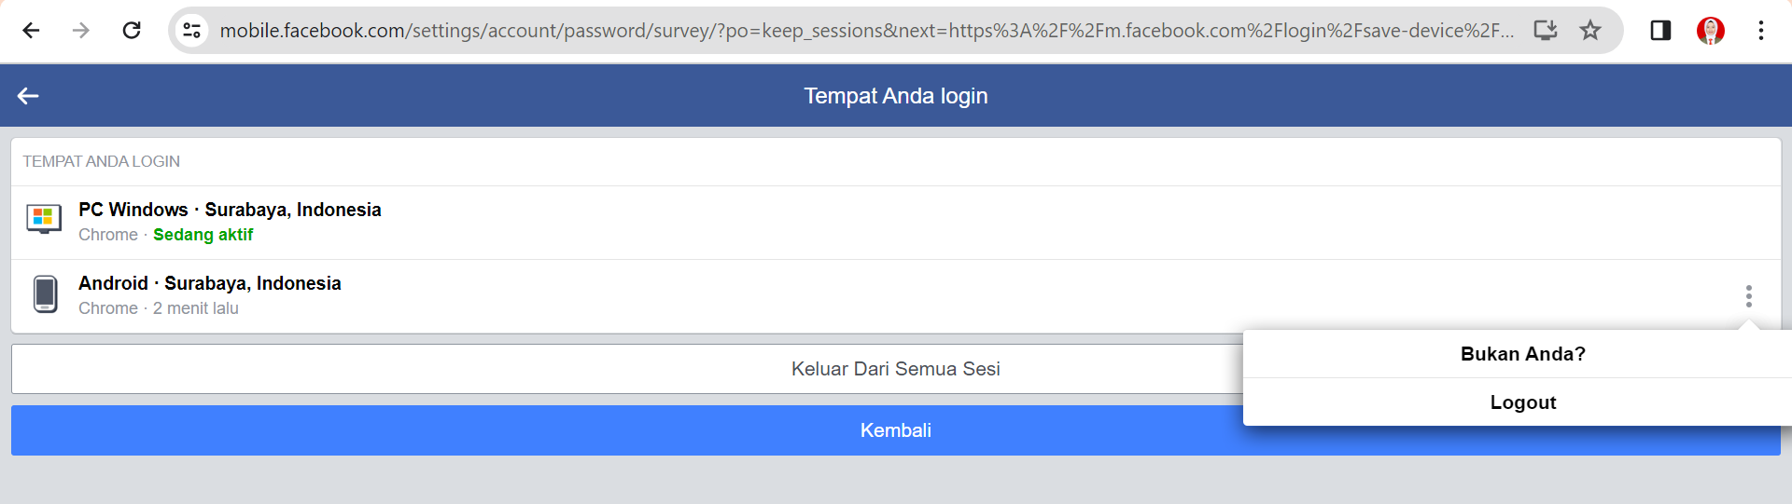

def manage_sessions(self):

# Manajemen Sesi Pengguna

self.driver.find_element_by_id("userNavigationLabel").click()

self.driver.find_element_by_partial_link_text("Settings").click()

self.driver.find_element_by_partial_link_text("Security and Login").click()

# Mendapatkan daftar sesi aktif

active_sessions = self.driver.find_elements_by_css_selector(".fbSettingsListRow .item span")

# Menutup sesi dari perangkat tertentu (hanya untuk tujuan demonstrasi)

if len(active_sessions) > 1:

session_to_close = active_sessions[1].text

self.driver.find_element_by_xpath(f"//span[text()='{session_to_close}']/ancestor::div[1]/following-sibling::div[1]//a[text()='Log Out']").click()

# Verifikasi bahwa manajemen sesi berhasil

assert "facebook.com" in self.driver.current_url, "Session management failed"

• Login ke akun Facebook dari dua perangkat berbeda.

• Mengakses daftar sesi aktif.

• Memutuskan sesi dari salah satu perangkat atau mengakhiri semua sesi.

**Hasil:**

• Skrip berhasil login dari dua perangkat.

• Daftar sesi aktif berhasil diakses.

• Sesi berhasil diputus atau diakhiri sesuai tindakan yang diambil.

**Laporan Pengujian Fungsionalitas Fitur Otentikasi Facebook menggunakan Selenium**

1. **Temuan:**

• Selama pengujian, tidak ditemukan kesalahan atau masalah signifikan pada fungsionalitas otentikasi Facebook.

• Semua skenario pengujian berjalan dengan sukses tanpa pesan kesalahan atau kegagalan yang berarti.

2. **Langkah Perbaikan (jika diperlukan):**

• Tidak ada langkah perbaikan yang diperlukan berdasarkan hasil pengujian saat ini.

• Jika nantinya ditemukan masalah setelah perubahan atau pembaruan Facebook, perlu dilakukan penyesuaian skrip sesuai perubahan antarmuka.

3. **Rekomendasi untuk Meningkatkan Fungsionalitas:**

• Pertahankan Skrip: Pastikan skrip otomatisasi tetap diperbarui seiring evolusi antarmuka pengguna Facebook. Perubahan pada situs web mungkin memerlukan penyesuaian skrip.

• Uji Lebih Lanjut: Selain skenario dasar, pertimbangkan untuk mengembangkan skenario uji yang lebih kompleks, termasuk verifikasi dua faktor, kasus penggunaan ekstrim, dan skenario keamanan tambahan.

• Pertimbangkan Keamanan: Periksa kembali skrip untuk memastikan tidak ada celah keamanan yang dapat dimanfaatkan. Pastikan bahwa skrip otomatisasi tidak menyimpan atau mengakses informasi rahasia pengguna secara tidak sah.

• Diversifikasi Skrip: Uji skrip di berbagai kondisi dan perangkat untuk memastikan ketersediaan dan keandalan fungsi otentikasi di berbagai lingkungan pengguna.

**Kesimpulan:** Pengujian fungsionalitas otentikasi Facebook menggunakan Selenium telah memberikan hasil yang positif. Tidak ada temuan signifikan, dan fitur-fitur utama seperti pendaftaran, login, logout, perubahan kata sandi, dan manajemen sesi pengguna beroperasi dengan baik. Tetapi, tetap penting untuk menjaga dan memperbarui skrip otomatisasi serta mempertimbangkan pengembangan skenario uji yang lebih mendalam dan beragam untuk memastikan keamanan dan kinerja yang optimal.